Chef de projet
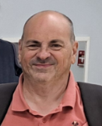
Le Chef de projet est Christian Sabourin.
Tracedump:
newBaseSize: 16pt
newBaseSizeInPt: 16

